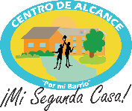

TALLERES Y ACTIVIDADES REALIZADAS DESDE ENERO A JUNIO DE 2020 DEL CENTRO DE ALCANCE DE COLONIA EL COCAL COORDINADORA SULEYMA LISET RODRIGUEZ MEJIA

ALGUNOS TALLERES HAN SIDO REALIZADOS DENTROS DEL CENTRO DE ALGANCE Y OTROS TALLERES EN EL CENTRO ESCOLAR DE COLONIA EL COCAL.

ADEMAS AGREGAR QUE DICHAS ACTIVADADES QUE YA ESTABAN AGENDADAS NO PUDIERON REALIZARCE DEBIDO A LA PANDEMIA DEL COVID-19.

CENTRO DE ALCANCE DE COLONIA EL ALTAMIRA
TALLER DE PULCERAS CON HILO
Fecha de inicio: 21/01/2020 hasta 26/03/2020
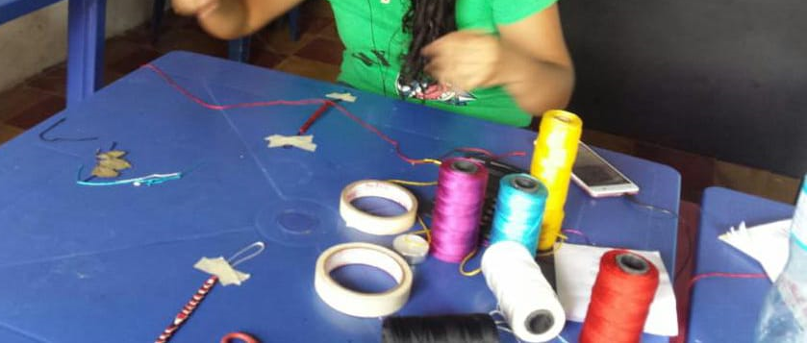

Listado de Asistencia

CENTRO DE ALCANCE DE COLONIA EL COCAL
TALLER VIVENCIAL EN VALORES. IMPARTIDO EN CENTRO ESCOLAR COLONIA EL COCAL
Fecha de inicio: 05/02/2020 hasta 26/02/2020
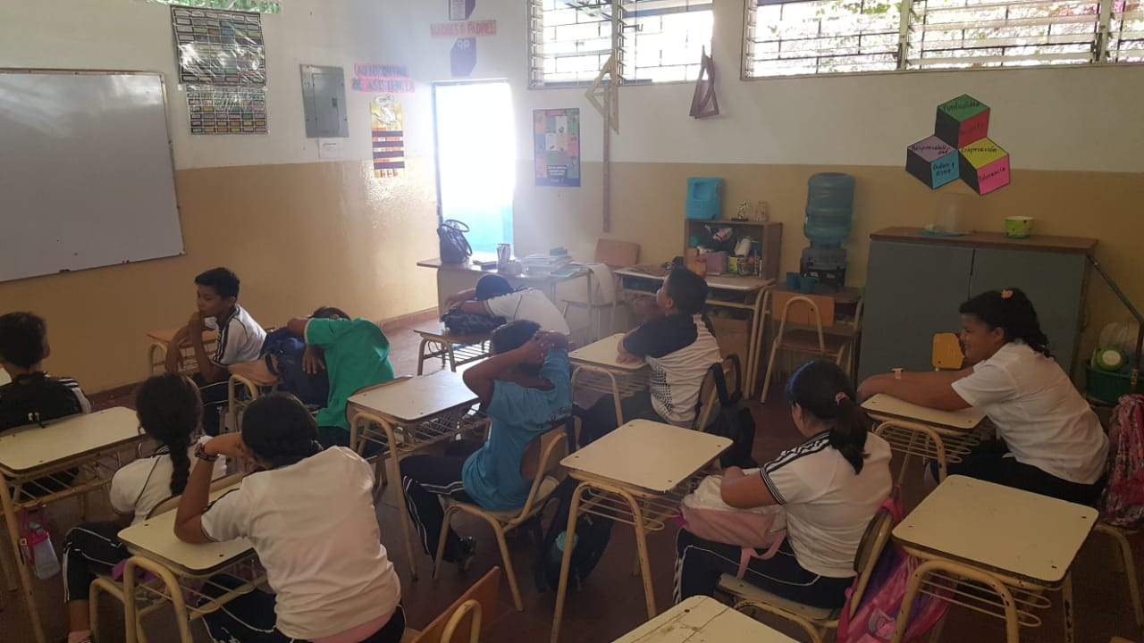

Listado de Asistencia

CENTRO DE ALCANCE DE COLONIA EL COCAL
TALLER LIMPIEZA Y MANTENIMIENTO DE COMPUTADORA
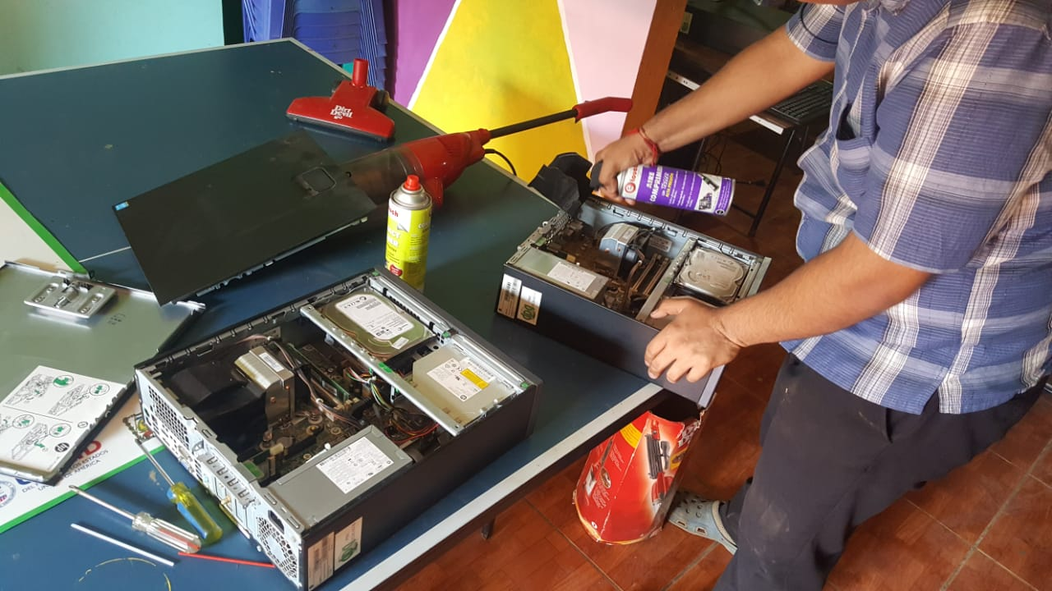
Fecha de inicio: 09/02/2020 hasta 25/03/2020
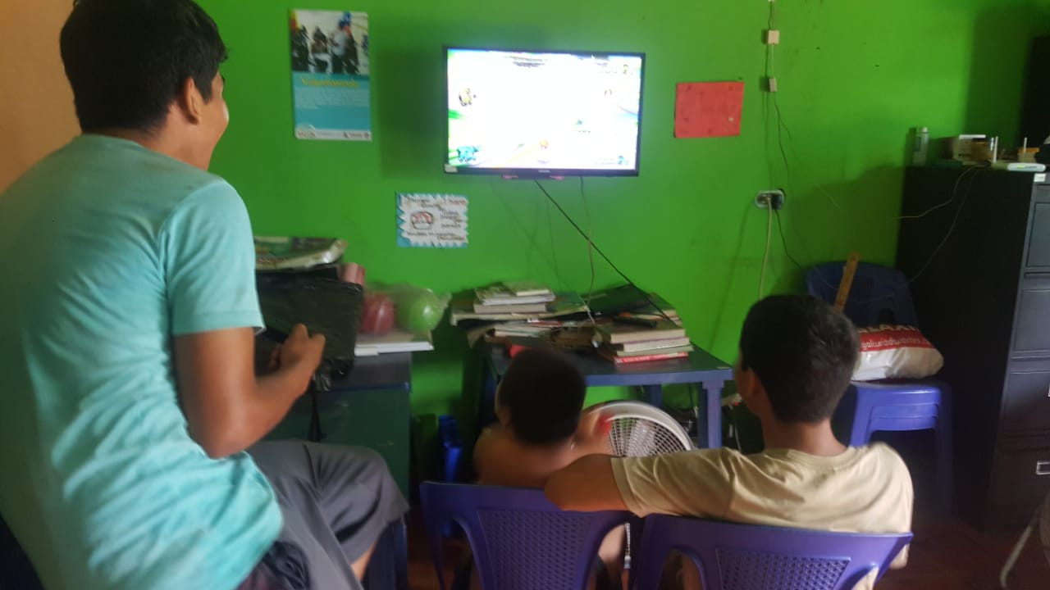

CENTRO DE ALCANCE DE COLONIA EL COCAL
TALLER INFORMATICA
Fecha de inicio: 04/02/2020

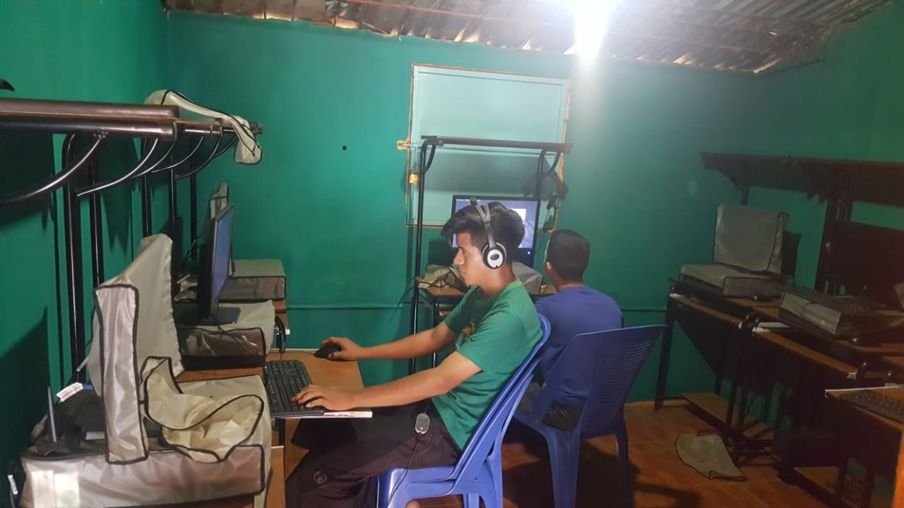

Listado de Asistencia

ACTIVIDADES LUDICAS REALIZADAS DIARIAMENTEN EN EL CENTRO DE ALCANCE
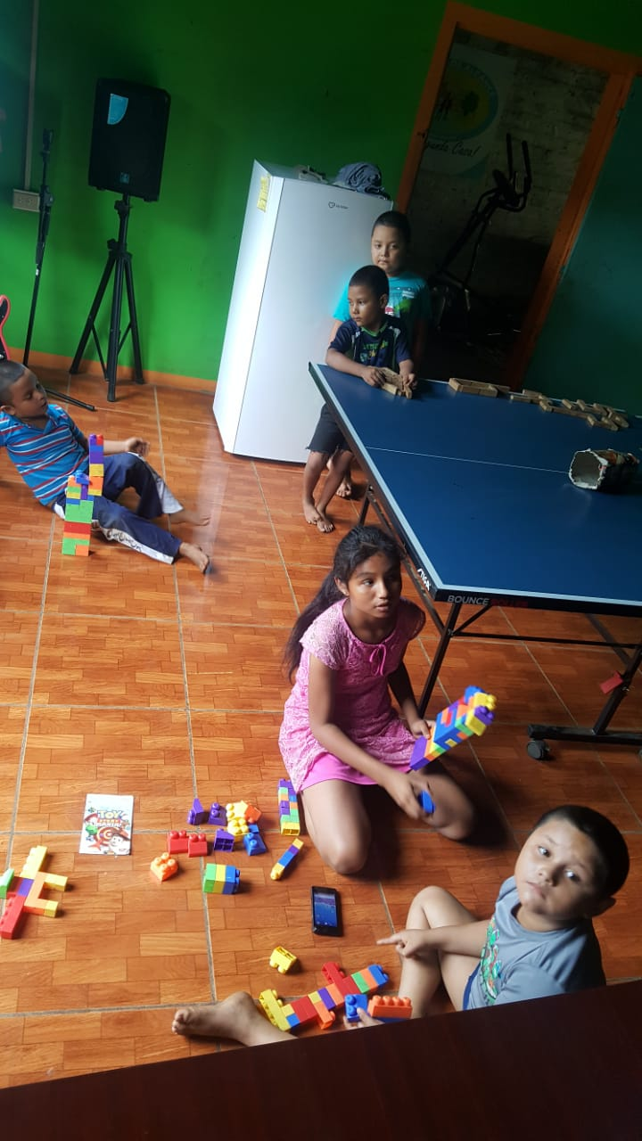
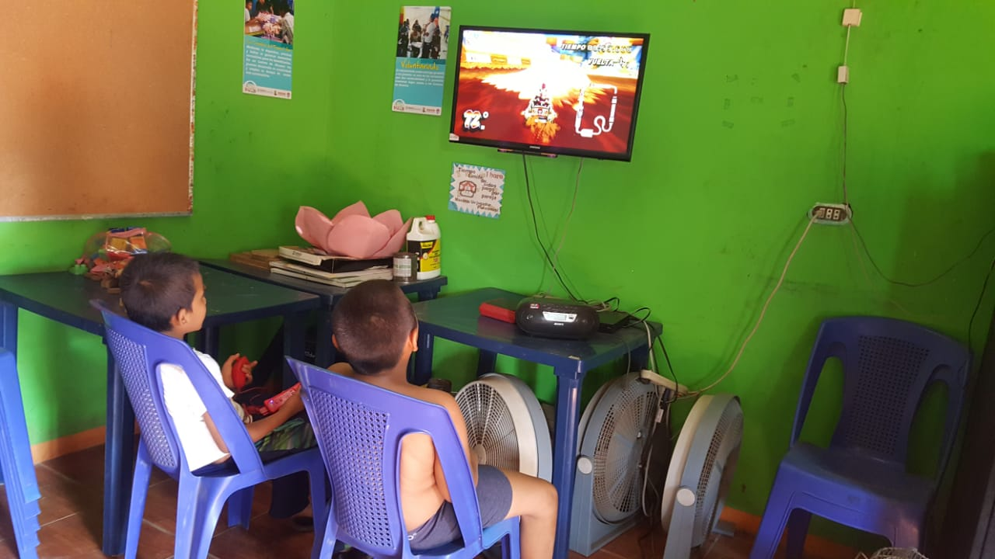

(ACTIVIDADES ADMINISTRATIVAS Y MANTENIMIENTO, PARTICIPACION EN CURSOS)

ASISTENCIA A REUNION DE CMPV (20 DE FEBRERO 2020)
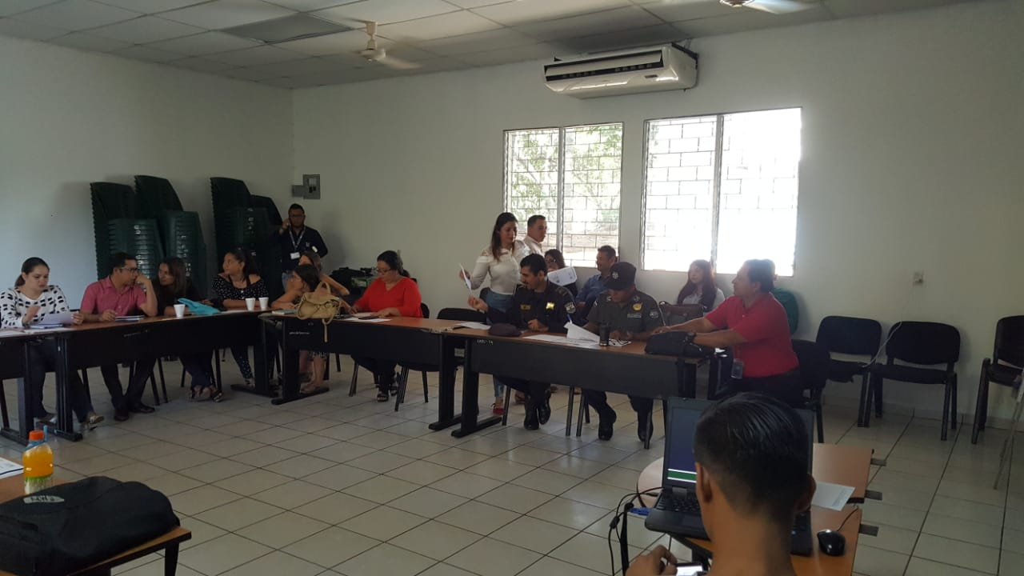

REUNION DE MESA 5 Y 6 REALIZADA EN HNSP (12 DE FEBRERO 2020)
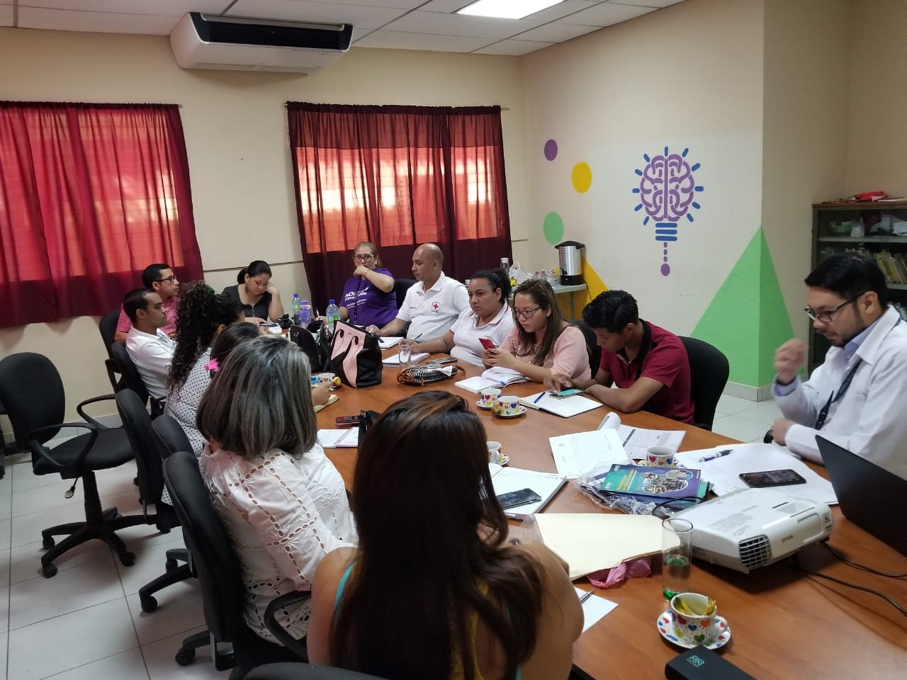

(ACTIVIDADES DURANTE LA EMERGENCIA COVID-19).

FECHAS DE EMBOLSADO ALCOHOL 26 DE MARZO, 1 Y 13 DE ABRIL.

ACTIVIDADES DURANTE LA EMERGENCIA
ACTIVIDAD | DIA |  |  | MES | TOTAL DE HORAS DIARIAS | TOTAL DE HORAS
PREPARAR KIT SANETIZANTES EN ALCALDIA MUNICIPAL DE USULUTÁN | 26 |  |  | MARZO | 8 HORAS | 24 HORAS  (3 DIAS)
 | 01 | 13 |  | ABRIL | 8 HORAS

ELABORACION DE COMIDA PARA LOS ALBERGADOS POR LA TORMENTA AMANDA EN COMPLEJO EDUCATIVO CANTON LAS SALINAS Y CENTRO ESCOLAR CONCEPCION ALEMAN CORDOVASABADO 06 AL SABADO 20 DE JUNIO

ACTIVIDAD | DIA |  |  |  |  |  |  |  |  |  |  |  |  |  |  | MES
PREPARACION DE ALIMENTACION A ALBERGADOS DE LA TORMENTA AMANDA | 06 | 07 | 08 | 09 | 10 | 11 | 12 | 13 | 14 | 15 | 16 | 17 | 18 | 19 | 20 | JUNIO

